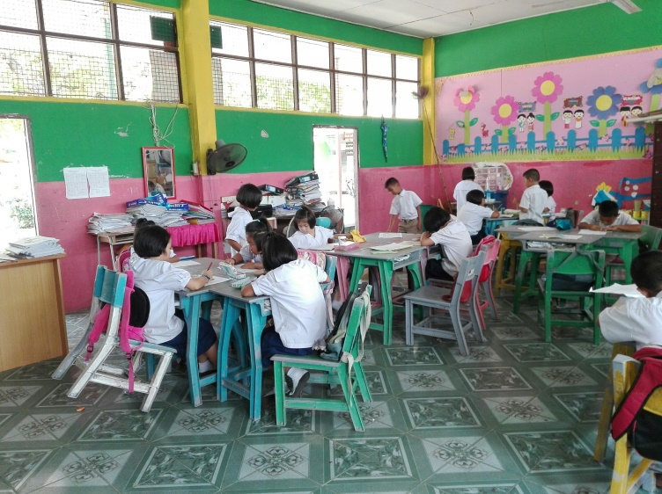
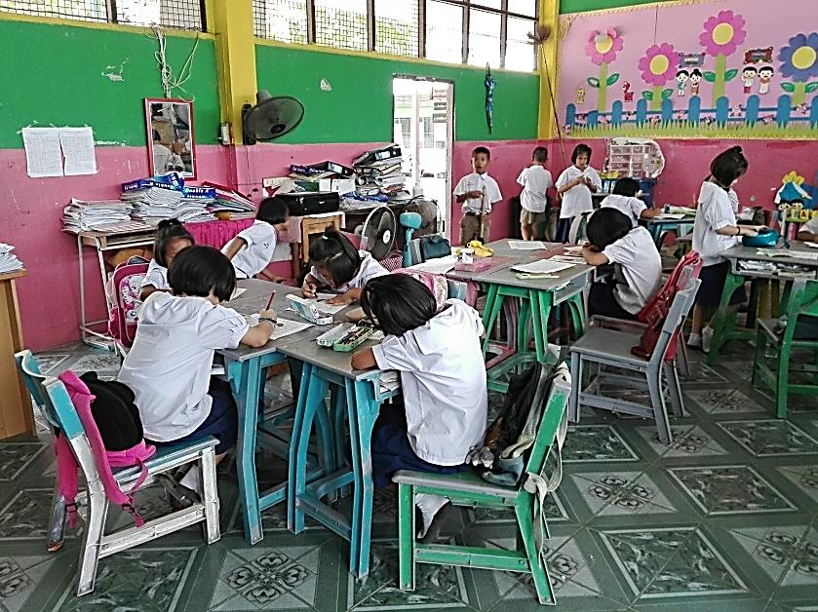
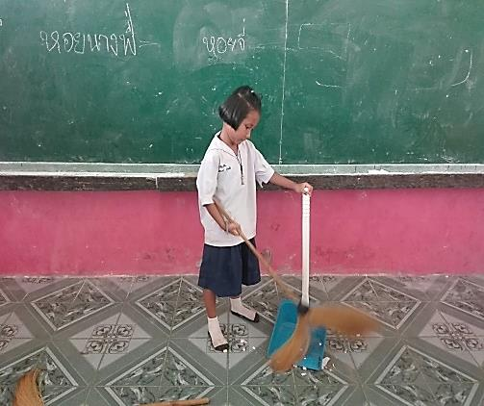
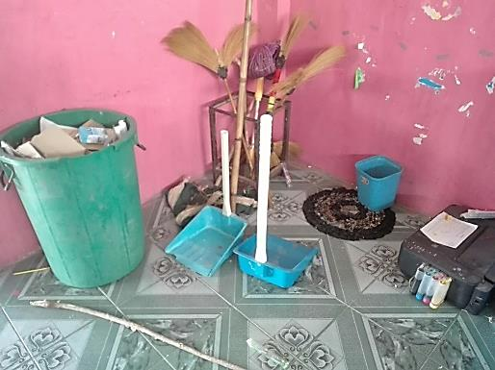
“ขยันหมั่นเพียร ห้องเรียนสะอาด”
โครงงานคุณธรรม
โดย
นักเรียนชั้นประถมศึกษาชั้นปีที่ 2
ครูที่ปรึกษา
นางทิพย์ติยาพร นรสิงห์
นางทิพย์สุดา พรหมธิดา
โรงเรียนบ้านคอแลน อำเภอบุณฑริก จังหวัดอุบลราชธานี
สังกัดสำนักงานการศึกษาประถมศึกษาอุบลราชธานี เขต 5
สำนักงานคณะกรรมการการศึกษาขั้นพื้นฐานกระทรวงศึกษาธิการ
โครงงานคุณธรรม
“ขยันหมั่นเพียร ห้องเรียนสะอาด”

จัดทำโดย
นักเรียนชั้นประถมศึกษาปีที่ 2

ครูที่ปรึกษา
นางทิพย์ติยาพร นรสิงห์
นางทิพย์สุดา พรหมธิดา

โรงเรียนบ้านคอแลน อำเภอบุณฑริก จังหวัดอุบลราชธานี
สังกัดสำนักงานการศึกษาประถมศึกษาอุบลราชธานี เขต 5
สำนักงานคณะกรรมการการศึกษาขั้นพื้นฐานกระทรวงศึกษาธิการ

คำนำ

โครงงานเรื่อง “ขยันหมั่นเพียร ห้องเรียนสะอาด” ของนักเรียนชั้นประถมศึกษาปีที่ 2 โรงเรียนบ้านคอแลน อ.บุณฑริก จ.อุบลราชธานี นี้เป็นส่วนหนึ่งของการจัดกิจกรรม ตามโครงการโรงเรียนคุณธรรม สพฐ โดยสาเหตุเกิดจากนักเรียนไม่ตระหนักถึงหน้าที่ความรับผิดชอบต่อห้องเรียนของตนเองทำให้ห้องเรียนไม่สะอาด ไม่น่าเรียน คณะผู้จัดทำได้เห็นความสำคัญของจุดนี้จึงได้จัดทำโครงงาน “ขยันหมั่นเพียร ห้องเรียนสะอาด” เพื่อเป็นการฝึกวินัยความรับผิดชอบให้กับนักเรียน
ขอขอบพระคุณ นายทรงศักดิ์ พรหมธิดา ผู้อำนวยการโรงเรียนบ้านคอแลน ที่ท่านได้ให้การสนับสนุนในการจัดทำโครงงาน คอยชี้นำ ชี้แนะ ตลอดจนให้แนวคิดดีๆเกี่ยวกับรายงานเล่มนี้
คณะผู้จัดทำ หวังเป็นอย่างยิ่งว่าผู้ที่อ่านโครงงานนี้จะได้รับความรู้จากโครงงาน และจะเป็นประโยชน์กับท่านผู้อ่าน ทุกๆ ท่าน หากโครงงานเล่มนี้อาจมีสิ่งใดผิดพลาดก็ขออภัยมา ณ โอกาสนี้

คณะผู้จัดทำ

บทที่ 1
ที่มาและความสำคัญของโครงงาน
จากการดำเนินชีวิตประจำวันของนักเรียนโรงเรียนพบว่านักเรียนชั้นประถมศึกษาปีที่ 2 โรงเรียนบ้านคอแลน อ.บุณฑริก จ.อุบลราชธานี ไม่ทิ้งขยะลงถัง ไม่เก็บของใช้ให้เรียบร้อย และนักเรียนเวรประจำวันไม่ทำความสะอาด ห้องเรียน จึงทำให้ห้องเรียนชั้นประถมศึกษาปีที่ 2 ไม่สะอาด ไม่เป็นระเบียบ ดังนั้น นักเรียนชั้นประถมศึกษาปีที่ 2 ปีการศึกษา 2561 จึงมีความสนใจที่จะทำให้ปัญหาดังกล่าวหมดสิ้นไป จึงได้จัดทำโครงงานคุณธรรม เรื่อง “ขยันหมั่นเพียร ห้องเรียนสะอาด”ขึ้น เพื่อให้นักเรียนชั้นประถมศึกษาปีที่ 2 โรงเรียนบ้านคอแลน ปีการศึกษา 2561 จำนวน 18 คน มีความรับผิดชอบและห้องเรียนชั้นประถมศึกษาปีที่ 2 มีความสะอาดเรียบร้อย
ปัญหาและแนวคิด
1.นักเรียนไม่ตระหนักถึงหน้าที่ และความรับผิดชอบต่อห้องเรียนของตนเอง
2. ในห้องเรียนไม่สะอาด เวรประจำห้อง ไม่ช่วยกันทำความสะอาดห้องเรียน
วัตถุประสงค์ที่ทำโครงงาน
1.เพื่อให้นักเรียนตระหนักถึงหน้าที่และ ความรับผิดชอบต่อห้องเรียนของตนเอง
2.เพื่อให้นักเรียนทุกคนช่วยกันทำเวรประจำห้อง ตามหน้าที่ของตนเอง
เป้าหมาย
- เชิงปริมาณ นักเรียน ชั้นประถมศึกษาปีที่ 2 จำนวน18 คน
- เป้าหมายเชิงคุณภาพ นักเรียนชั้นประถมศึกษาปีที่ 2 ทำเวรประจำห้องตามหน้าที่ที่รับผิดชอบอย่างดีเยี่ยม 100%
- เป้าหมายระยะสั้น (ระยะ6เดือนแรก) นักเรียนชั้นประถมศึกษาปีที่ 2 ทำเวรห้องตามหน้าที่ความรับผิดชอบ 60% ขึ้นไป
- เป้าหมายระยะยาว (ระยะ 12เดือน นักเรียนชั้นประถมศึกษาปีที่ 2 เวรประจำห้องตามหน้าที่ที่รับผิดชอบครบ100%
วิธีแก้ไขปัญหา
1. ครูให้ความรู้แก่นักเรียนเรื่องของหน้าที่ และความรับผิดชอบต่อห้องเรียน
2. ปลูกฝังค่านิยม และจิตสำนึกในเรื่องจิตอาสา ความสำนึกในหน้าที่และความรับผิดชอบ
3. หมั่นชมเชยเวรประจำห้อง และนักเรียนทุกคนที่ช่วยกันทำความสะอาดห้องเรียน
4. ให้รางวัล แก่เวรประจำห้อที่มีความสะอาดที่สุด
หลักธรรม พระราชดำรัส
อิทธิบาท 4 คือ
1. ฉันทะ คือความพอใจรักใคร่ ในการทำความดี
2. วิริยะ คือพากเพียรในการกระทำที่ต่อเนื่องไม่ขาดตอน เป็นระยะยาวจนสำเร็จ
3. จิตตะ คือ ความไม่ทอดทิ้งสิ่งที่ทำนั้น
4. วิมังสา คือการทำด้วยความมุ่งมั่นอย่างใจจดใจจ่อ และรับผิดชอบ
พฤติกรรมบ่งชี้เชิงบวก
นักเรียนทำเวร ประจำห้องที่ได้รับมอบหมาย
ห้องเรียนสะอาดเรียบร้อย
วิธีการวัดและประเมินผล
- ตัวชี้วัด นักเรียนทำเวรประจำห้องตามที่ได้รับมามอบหมาย จนสะอาดเรียบร้อยดีทุกวัน
- วิธีการประเมิน 1.สังเกตพฤติกรรมในการทำเวรประจำห้องเรียนของนักเรียน
2. แบบบันทึกพฤติกรรมการทำหน้าที่ของนักเรียนในแต่ละวัน
- เครื่องมือที่ใช้ประเมิน
แบบสังเกตพฤติกรรม
- ช่วงเวลาในการประเมิน
ทุกเช้าก่อนเข้าแถวเคารพธงชาติ และตอนเย็นหลังเลิกเรียน
ขอบเขตของกาศึกษา
นักเรียนในระดับชั้นประถมศึกษาปีที่ 2 เป็นผู้ดำเนินงานโครงงาน “ขยันหมั่นเพียร ห้องเรียนสะอาด”
สถานที่และระยะเวลา
สถานที่โรงเรียนบ้านคอแลน อำเภอบุณฑริก จังหวัดอุบลราชธานี
ระยะเวลาตลอดปีการศึกษา (วันที่ 16 พ.ค.256-31 มี.ค.2562)

ผลที่คาดว่าจะได้รับ
1. นักเรียนรู้จักคำว่าเสียสละ เอื้อเฟื้อเผื่อแผ่
2. นักเรียนเป็นผู้ที่มีความรับผิดชอบมากในตนเองมากขึ้น
3. นักเรียนรู้จักความสามัคคี เห็นคุณค่าของการทางานร่วมกัน
4. นักเรียนทุกคนสามารถมองเห็นคุณค่าในตนเอง

บทที่ 2
การดำเนินการโครงงานคุณธรรม
วิธีการดำเนินงาน
- ประชุมปรึกษานักเรียนชั้นประถมศึกษาปีที่ 2 เพื่อกำหนดกิจกรรม
  - นักเรียนระดมความคิด ชี้แจงปัญหา เพื่อทราบแนวทางของห้องในการจัดทำโครงงาน
  - ศึกษาการทำโครงงานคุณธรรมและข้อมูล
  - แต่งตั้งคณะกรรมการดำเนินงาน
- ดำเนินงานตามโครงงานคุณธรรม
- ประเมิน สรุปผลการทำโครงงานคุณธรรม
งบประมาณและแหล่งที่มาของงบประมาณ
งบประมาณการจัดทำโครงงานคุณธรรม “ขยันหมั่นเพียร ห้องเรียนสะอาด” มีดังนี้
งบประมาณที่ใช้ 500 บาท
รายละเอียดวัสดุประกอบโครงงาน
ลำดับที่ | รายการ | จำนวน | หน่วย | ราคาต่อหน่วย | จำนวนเงิน |  | หมายเหตุ
 |  |  |  |  | บาท | ส.ต.
1.  2.  3.  4.  5. | กระดาษถ่ายเอกสาร  สมุดบันทึก Number  ปากกา  ปากกาเคมี  รางวัลตามความเหมาะสม | 2  1  5  2  - | รีม  เล่ม  แท่ง  แท่ง  - | 120  25  25  50  - | 240  25  25  30  180 | -  -  -  -  -
รวม |  |  |  |  | 500 | -

อุปสรรคความผิดพลาดและการแก้ปัญหา
ในระยะเริ่มแรกของการทำโครงงาน ยังได้รับความร่วมมือน้อย เนื่องจากพฤติกรรมที่ติดเป็นนิสัยไม่ชอบทำความสะอาดห้องเรียน การทิ้งขยะไม่เป็นที่ ขาดความรับผิดชอบในการทำเวรประจำวันที่ได้รับมอบหมาย วิธีการที่จะแก้ปัญหาของคณะผู้จัดทำ คือ สร้างจิตสำนึก ให้นักเรียนตระหนักถึงหน้าที่และ ความรับผิดชอบต่อห้องเรียนของตนเอง โดยได้แนะนำหน้าที่ของตนเอง เพื่อให้นักเรียนนำไปปฏิบัติให้ถูกต้องและเหมาะสม
บทที่ 3
ผลการดำเนินงาน
“ขยันหมั่นเพียร ห้องเรียนสะอาด”

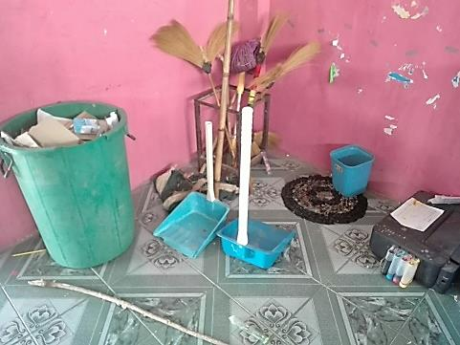
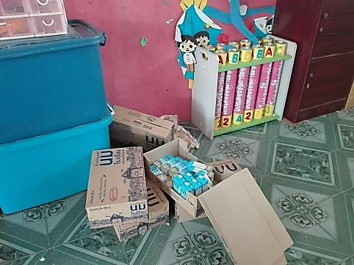

ห้องเรียนสกปก

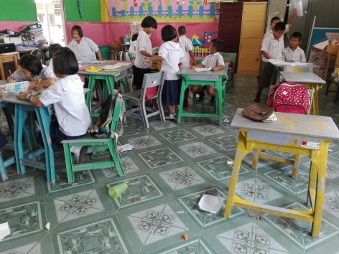
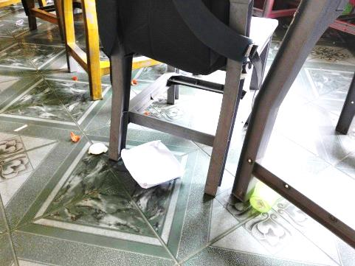

นักเรียนไม่ทำเวรประจำวัน

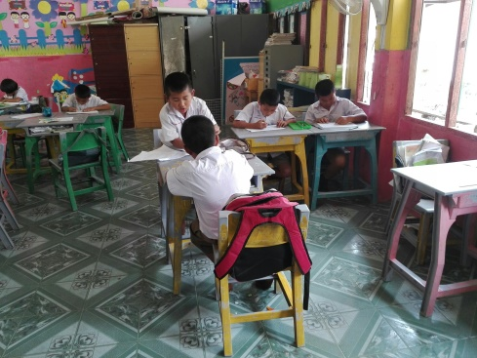
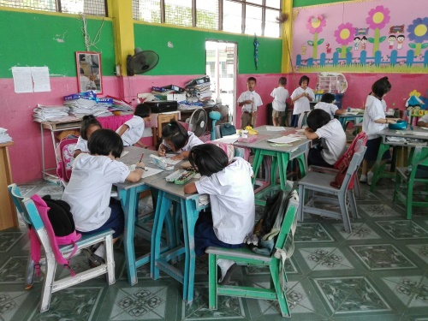

นักเรียนตกลงกันเกี่ยวกับเวรประจำวันยอดเยี่ยมในแต่ละสัปดาห์

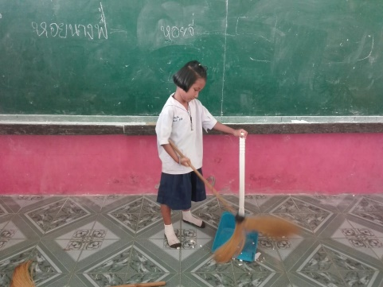
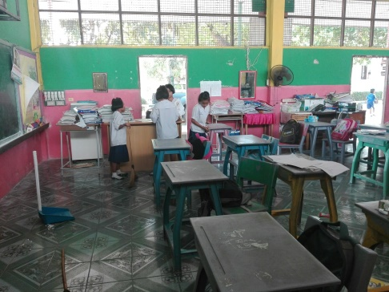

นักเรียนช่วยกันทำความสะอาดห้องเรียน

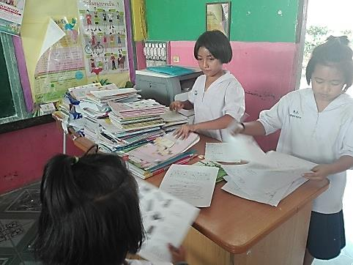
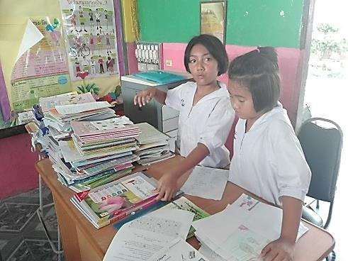

นักเรียนตรวจดูคะแนนเวรประจำวันของตนเอง

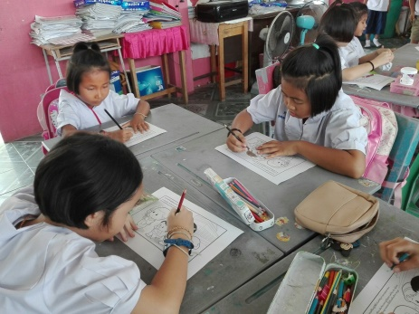
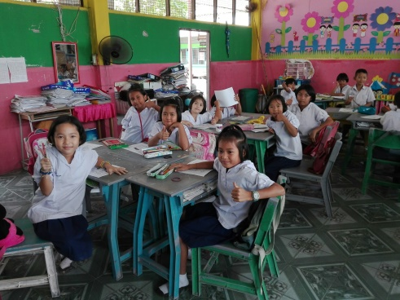

นักเรียนตั้งใจเรียนอย่างมีความสุข

บทที่4
การวิเคราะห์
ปัญหาและสาเหตุ
ปัญหา
1. นักเรียนไม่ตระหนักถึงหน้าที่ และความรับผิดชอบต่อห้องเรียนของตนเอง
2. ในห้องเรียนไม่สะอาด เวรประจำห้อง ไม่ช่วยกันทำความสะอาดห้องเรียน
สาเหตุ
1. การไม่ตระหนักในหน้าที่ของตนเอง ขาดความรับผิดชอบ
2. ไม่ทำความสะอาด ขี้เกียจ
เป้าหมายและทางออก
เป้าหมาย
1.เชิงปริมาณ
  - โครงงานคุณธรรม 1 โครงงาน
  - นักเรียนชั้นประถมศึกษาปีที่ 2 ไม่น้อยกว่า ร้อยละ 60 มีความรับผิดชอบในหน้าที่ของตนเอง
2.เชิงคุณภาพ
  - นักเรียนมีจิตสำนึก ตระหนักถึงหน้าที่ และความรับผิดชอบต่อห้องเรียนของตนเอง
ทางออก โครงงานคุณธรรม“ขยันหมั่นเพียร ห้องเรียนสะอาด” มีกิจกรรม ดังนี้
- ประชุมนักเรียนชั้นประถมศึกษาปีที่ 2 เพื่อกำหนดหัวข้อเรื่อง โครงงานคุณธรรม
- ประชาสัมพันธ์โครงงานให้นักเรียนชั้นประถมศึกษาปีที่ 2 ทราบ และติดประกาศ
- ตรวจการทำความสะอาดเวรประจำวันของนักเรียนชั้นประถมศึกษาปีที่ 2

บทที่5
บทสรุปและข้อเสนอแนะ
สรุปผลการดาเนินงาน
จากการดาเนินงานโครงงาน “ขยันหมั่นเพียร ห้องเรียนสะอาด” ของนักเรียนระดับชั้นประถมศึกษาปีที่ 2 ปีการศึกษา 2561 เพื่อแก้ปัญหานักเรียนเวรประจาวันไม่ทำความสะอาดห้องเรียน โดยสรุปผลการดำเนินงาน ดังนี้
1. นักเรียนที่เข้าร่วมกิจกรรมโครงงาน “ห้องเรียนสะอาดดีเพราะมีความรับผิดชอบ” มีความรับผิดชอบและมีวินัยในตนเองมากขึ้น
2. ผลการตรวจห้องเรียน ร้อยละ ๙๕ มีความสะอาด เป็นระเบียบเรียบร้อยมากขึ้น
ข้อเสนอแนะ
1. ควรขยายผลไปยังนักเรียนทุกคนในโรงเรียน
2. ควรจัดทำโครงงานนี้อย่างต่อเนื่องเพื่อให้นักเรียนมีความรับผิดชอบและมีวินัยในตนเองอย่างยั่งยืนของลักษณะนิสัย
3. ควรมีการพัฒนาสื่อคุณธรรมในรูปแบบต่างๆ เพื่อกระตุ้นคุณลักษณะที่พึงประสงค์ได้ดียิ่งขึ้น

ภาคผนวก

บันทึกเวรประจำวันของนักเรียน

วันที่ ……………………… ที่ ………… เดือน ……………………… พ.ศ. …………….
ที่ | รายการทำความสะอาด | คะแนน (10) | ข้อติชม | หมายเหตุ
1  2  3  4  5 | ความสะอาดพื้นห้อง  ความสะอาดบริเวณห้องเรียน  ความสะอาดบริเวณรอบห้องเรียน  ถังขยะ  การเก็บอุปกรณ์ทำความสะอาด | …………………………………………………………………………  …………………
คะแนนรวม

วันที่ ……………………… ที่ ………… เดือน ……………………… พ.ศ. …………….
ที่ | รายการทำความสะอาด | คะแนน (10) | ข้อติชม | หมายเหตุ
1  2  3  4  5 | ความสะอาดพื้นห้อง  ความสะอาดบริเวณห้องเรียน  ความสะอาดบริเวณรอบห้องเรียน  ถังขยะ  การเก็บอุปกรณ์ทำความสะอาด | …………………………………………………………………………  …………………
คะแนนรวม

วันที่ ……………………… ที่ ………… เดือน ……………………… พ.ศ. …………….
ที่ | รายการทำความสะอาด | คะแนน (10) | ข้อติชม | หมายเหตุ
1  2  3  4  5 | ความสะอาดพื้นห้อง  ความสะอาดบริเวณห้องเรียน  ความสะอาดบริเวณรอบห้องเรียน  ถังขยะ  การเก็บอุปกรณ์ทำความสะอาด | …………………………………………………………………………  ……………….
คะแนนรวม

(ลงชื่อ) ………….……..………… ผู้บันทึก
(……………………………..)
ครู โรงเรียนบ้านคอแลน
บันทึกเวรประจำวันของนักเรียน

วันที่ ……………………… ที่ ………… เดือน ……………………… พ.ศ. …………….
ที่ | รายการทำความสะอาด | คะแนน (10) | ข้อติชม | หมายเหตุ
1  2  3  4  5 | ความสะอาดพื้นห้อง  ความสะอาดบริเวณห้องเรียน  ความสะอาดบริเวณรอบห้องเรียน  ถังขยะ  การเก็บอุปกรณ์ทำความสะอาด | …………………………………………………………………………  …………………
คะแนนรวม

วันที่ ……………………… ที่ ………… เดือน ……………………… พ.ศ. …………….
ที่ | รายการทำความสะอาด | คะแนน (10) | ข้อติชม | หมายเหตุ
1  2  3  4  5 | ความสะอาดพื้นห้อง  ความสะอาดบริเวณห้องเรียน  ความสะอาดบริเวณรอบห้องเรียน  ถังขยะ  การเก็บอุปกรณ์ทำความสะอาด | …………………………………………………………………………  …………………
คะแนนรวม

วันที่ ……………………… ที่ ………… เดือน ……………………… พ.ศ. …………….
ที่ | รายการทำความสะอาด | คะแนน (10) | ข้อติชม | หมายเหตุ
1  2  3  4  5 | ความสะอาดพื้นห้อง  ความสะอาดบริเวณห้องเรียน  ความสะอาดบริเวณรอบห้องเรียน  ถังขยะ  การเก็บอุปกรณ์ทำความสะอาด | …………………………………………………………………………  …………………
คะแนนรวม

(ลงชื่อ) ………….……..………… ผู้บันทึก
(……………………………..)
ครู โรงเรียนบ้านคอแลน

